<<Customer Logo>>

[CUSTOMER A – SHOPEE]
Requirement Specifications
For Shopee

Version:

Hanoi, Feb 2022

I- High Level Requirement

Business Process (Workflow)
Thể hiện các step hay task mà các Actor thực hiện để hoàn thành Business Process.
Ví dụ dưới đây là một Business Process đơn giản cho Shopee, tập trung vào Process giao nhận hàng và là happy case.
Các case khác ví dụ như huỷ đơn, trả hàng, … có thể vẽ 1 process riêng để không làm rối process.
Subprocess giao hàng được vẽ riêng bên dưới.
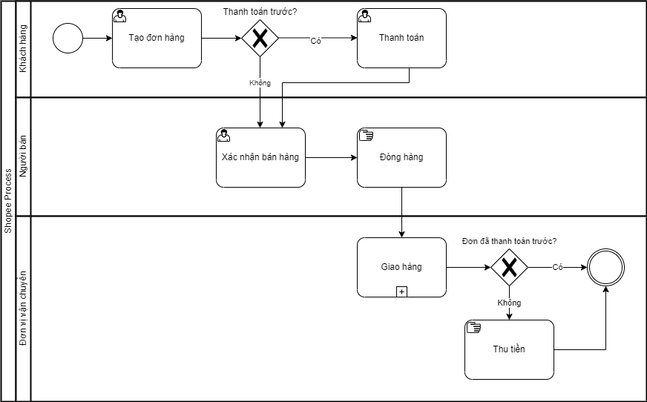
Figure 1: Shopee Process

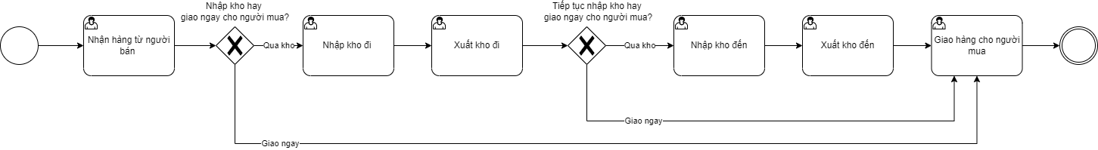
Figure 2: Sub-process Giao hàng

Object Relationship Diagram
Phác thảo sơ qua mối quan hệ giữa các thực thể trong hệ thống, cùng các Actor cụ thể tương tác với từng thực thể. Cấu trúc DB có thể được xây dựng dựa trên sơ đồ này.
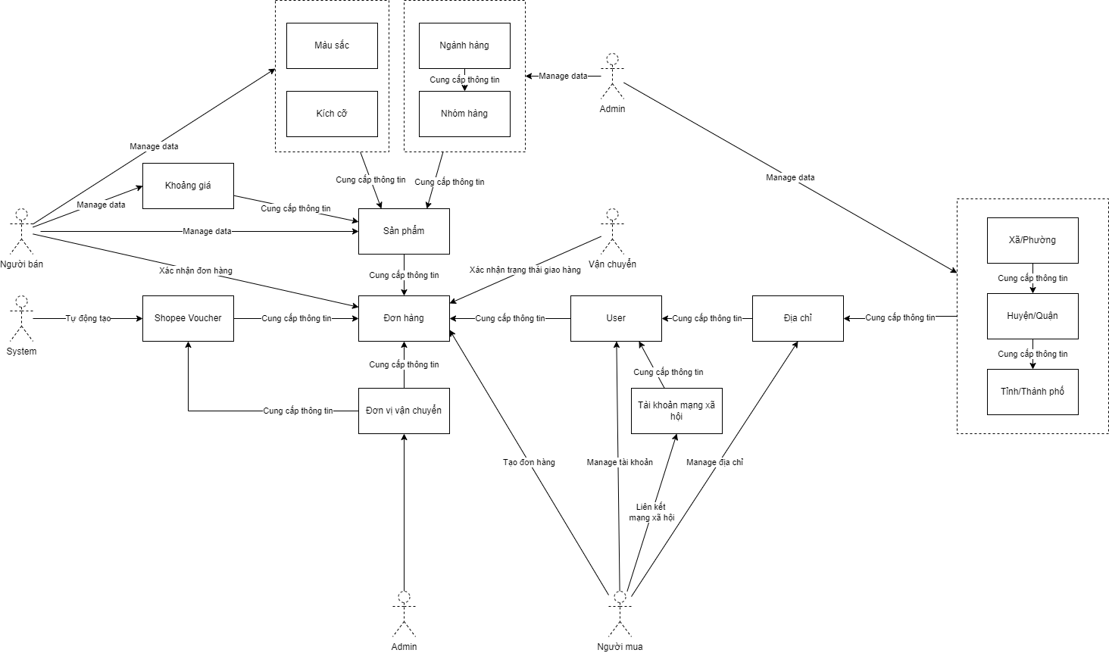

Figure 3: Object Relationship Diagram (ORD)

State Transition Diagram
Đây là yếu tố bổ sung cho Business Process, giúp hình dung rõ ràng về flow của 1 object: Trạng thái của Object Đơn hàng thay đổi như thế nào khi có tác động của Actor.
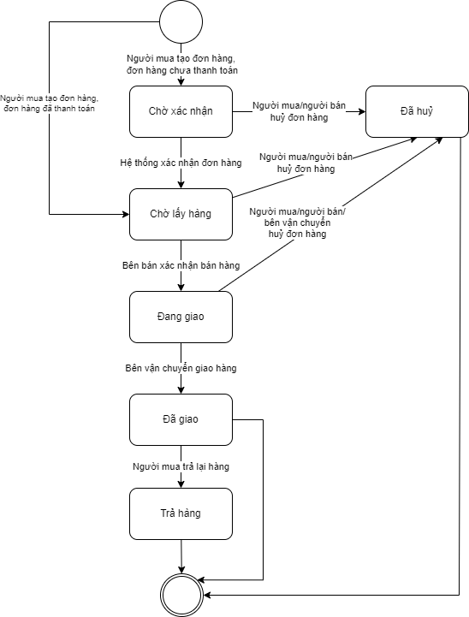
Figure 4: State Transition Diagram cho 1 đơn hàng

Use Case Diagram
Mỗi một hình Elip bên dưới tương đương với 1 function trong hệ thống. Qua sơ đồ này, ta thấy được Actor nào có thể thực hiện function gì. Function nào sẽ được thực hiện sau function nào.
Use Case Diagram ở đây đang được chia ra làm 2 loại: Manage Use Cases (Các function giúp quản lý dữ liệu ban đầu – master data) và Workflow Use Cases (Các function xảy ra trong giao dịch mua hàng).
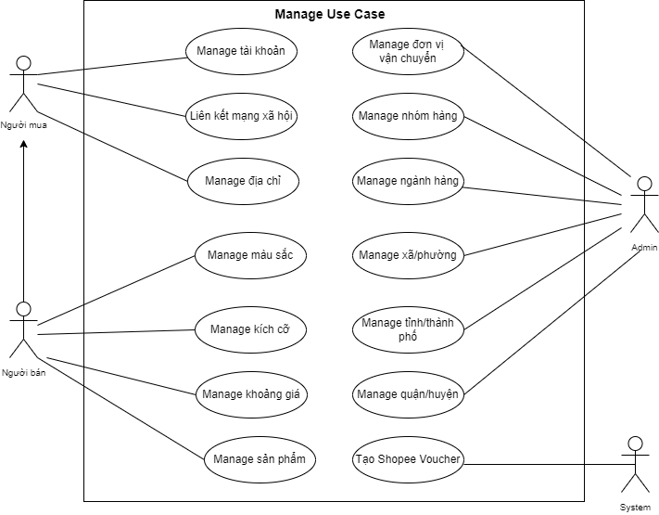
Figure 5: Use Case Diagram for Manage Use Cases
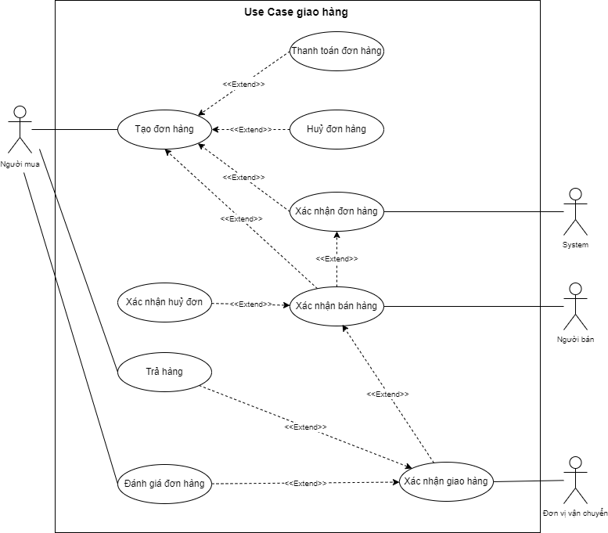

Figure 6: Use Case Diagram for Workflow Use Cases

Sitemap
Thể hiện cấu trúc màn hình của hệ thống: Từ màn hình này có thể mở ra màn hình nào, ….
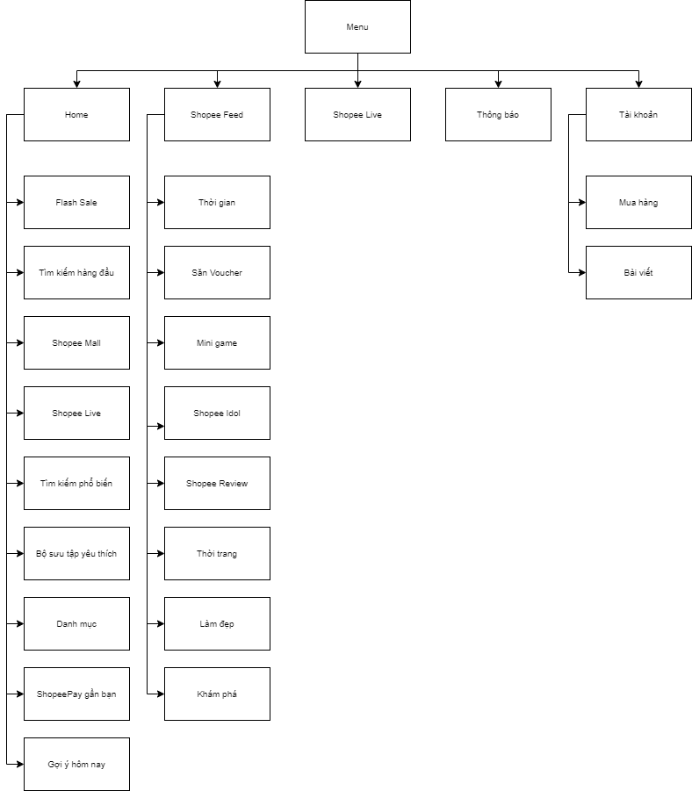

Figure 7: Sitemap

Permission Matrix
Thể hiện phân quyền trong hệ thống: Ai được làm gì, khi trạng thái của Đơn hàng là gì.
Ghi chú:
“O”: User được quyền thực hiện function, cụ thể chi tiết về function, thông tin chi tiết refer đến mô tả Use Case.
“O*”: User có quyền thực hiện function cho item mà người đó tạo hoặc được assign, thông tin chi tiết refer đến mô tả Use Case.
“X”: User không có quyền đối với function này.
 | Người mua | Người bán | Đơn vị vận chuyển | Hệ thống | Admin
Manage tài khoản | O* | O* | X | X | X
Liên kết mạng xã hội | O* | O* | X | X | X
Manage địa chỉ | O* | O* | X | X | X
Manage màu sắc | X | O* | X | X | X
Manage kích cỡ | X | O* | X | X | X
Manage khoảng giá | X | O* | X | X | X
Manage sản phẩm | X | O* | X | X | X
Manage đơn vị  vận chuyển | X | X | X | X | O
Manage nhóm hàng | X | X | X | X | O
Manage ngành hàng | X | X | X | X | O
Manage xã/phường | X | X | X | X | O
Manage tỉnh/thành phố | X | X | X | X | O
Manage quận/huyện | X | X | X | X | O
Tạo Shopee Voucher | X | X | X | O | O
Tạo đơn hàng | O* | X | X | X | X
Thanh toán đơn hàng | O* | X | X | X | X
Status = “Chờ xác nhận”
Thanh toán đơn hàng | O* | X | X | X | X
Huỷ đơn hàng | O* | X | X | X | X
Xác nhận đơn hàng | X | X | X | O* | X
Status = “Chờ lấy hàng”
Huỷ đơn hàng | O* | X | X | X | X
Xác nhận huỷ đơn | X | O* | X | X | X
Xác nhận bán hàng | X | O* | X | X | X
Status = “Đang giao”
Huỷ đơn hàng | O* | X | X | X | X
Xác nhận huỷ đơn bởi người bán | X | O* | X | X | X
Xác nhận huỷ đơn bởi shipper | X | X | O* | X | X
Xác nhận giao hàng | X | X | O* | X | X
Status = “Đã giao”
Đánh giá đơn hàng | O* | X | X | X | X
Trả hàng | O* | X | X | X | X
Status = “Trả hàng” …….

II- Detail Requirement

Use Cases

1. Tạo đơn hàng
Objective | Use case này giúp người mua tạo đơn hàng
Actor | Người mua
Trigger | User clicks vào “Đặt hàng” trên màn hình Thanh toán
Pre-condition | Use logged in thành công với actor trên.
Post-condition | Đơn hàng được tạo thành công với trạng thái = “Chờ xác nhận”

Activities Flow
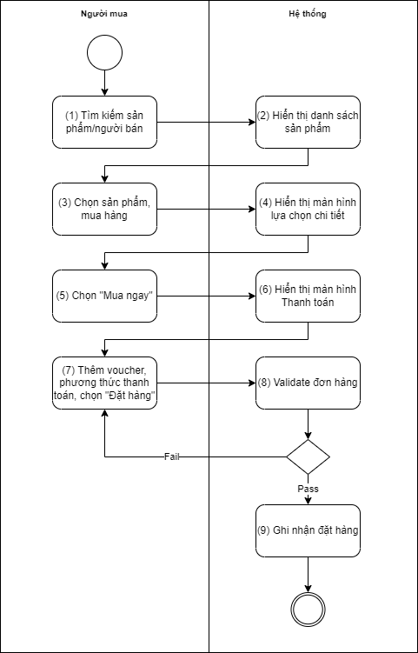

Business Rules
Step | BR Code | Description
(2) | BR 1 | Quy tắc hiển thị màn hình  Hệ thống hiển thị màn hình: Màn hình 1: Màn hình danh sách sản phẩm
(4) | BR 2 | Quy tắc hiển thị màn hình  Hệ thống hiển thị màn hình: Màn hình 2: Màn hình Lựa chọn chi tiết
(6) | BR 3 | Quy tắc hiển thị màn hình  Hệ thống hiển thị màn hình: Màn hình 3: Màn hình Thanh toán
(8) | BR 4 | Quy tắc validate đơn hàng  - Nếu chưa chọn phương thức thanh toán, hiển thị message: “Hãy lựa chọn phương thức thanh toán”  - Nếu đã lựa chọn phương thức thanh toán, đến bước 9.
(9) | BR 5 | Quy tắc ghi nhận đơn hàng  - Lưu đơn hàng với trạng thái “Chờ xử lý”  - Nếu phương thức thanh toán là tiền mặt, hiển thị màn hình: Màn hình 4: Màn hình Ghi nhận đơn hàng thanh toán bằng tiền mặt  - Nếu phương thức thanh toán là Shopeepay hoặc thẻ Visa, hiển thị màn hình: Màn hình 5: Màn hình Thông tin thanh toán

1.2. Huỷ đơn hàng
<Hãy thử test chức năng này trên Shopee và mô tả vào đây nhé!>

Screen Description

2.1 Màn hình danh sách sản phẩm
Mục đích màn hình: Hiển thị danh sách sản phẩm dựa trên điều kiện search đã nhập
Cách vào màn hình: Từ màn hình Home, search cụm từ bất kỳ
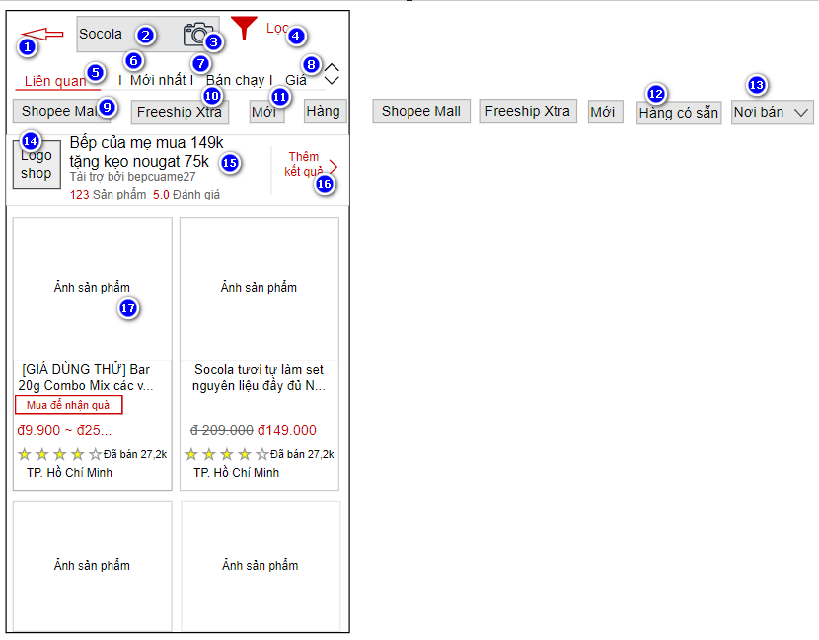
Màn hình 1: Màn hình danh sách sản phẩm
Mô tả chi tiết
# | Trường | Loại control | Có thể chỉnh sửa? | Có bắt buộc? | Có default value? | Mô tả chi tiết
1 | Back icon | Button | N/A | N/A | N/A | Ấn vào icon này, quay về màn Home
2 | Ô tìm kiếm | Textbox | Có | Không | N/A | Hiển thị cụm từ đã nhập để tìm kiếm
3 | Camera icon | Button | N/A | N/A | N/A | Ấn vào icon này, chuyển sang chế độ chụp ảnh
4 | Lọc | Button | N/A | N/A | N/A | Ấn vào icon này, mở màn hình cho phép người dùng lọc kết quả tìm kiếm theo các tiêu chí, refer Màn hình Bộ lọc
- Kết quả tìm kiếm hiển thị các sản phẩm đang active và chứa từ khoá tìm kiếm trong [Tên sản phẩm] [Mô tả sản phẩm]
- Kết quả tìm kiếm được sắp xếp dựa trên điều kiện được chọn bên dưới (từ #5 đến 8)
- Luôn có 1 điều kiện được chọn
- Mặc định chọn điều kiện #5 [Liên quan]
5 | Liên quan | Button | N/A | N/A | N/A | - Hiển thị sản phẩm bán chạy nhất (Có [Số lượng đã bán] lớn nhất) ở kết quả đầu tiên.  - Sắp xếp ngẫu nhiên các sản phẩm còn lại
6 | Mới nhất | Button | N/A | N/A | N/A | Sắp xếp kết quả tìm kiếm theo ngày tạo sản phẩm giảm dần
7 | Bán chạy | Button | N/A | N/A | N/A | Sắp xếp kết quả tìm kiếm theo số lượng bán sản phẩm đã bán giảm dần
8 | Giá | Button | N/A | N/A | N/A | - Sắp xếp kết quả tìm kiếm theo giá sản phẩm tăng dần hoặc giảm dần:  - Kết quả sắp xếp từ tăng dần -> giảm dần hoặc ngược lại mỗi lần ấn vào button này.  - Mặc định sắp xếp theo tăng dần cho lần ấn đầu tiên.  - Giá sản phẩm làm tiêu chí để sắp xếp được tính theo công thức: Giá bán/Trọng lượng sản phẩm.
- Kết quả tìm kiếm có thể lọc dựa trên các điều kiện như bên dưới, từ #9 đến #13.
- User có thể lựa chọn 1 hay nhiều điều kiện lọc
- Bằng cách ấn vào từng button từ #9 đến #13 bên dưới, user có thể chọn/bỏ chọn điều kiện lọc
9 | Shopee Mall | Button | N/A | N/A | N/A | Lọc kết quả tìm kiếm cho sản phẩm có gán cờ Shopee Mall
10 | Freeship Extra | Button | N/A | N/A | N/A | Lọc kết quả tìm kiếm có gán cờ Shopee Mall
11 | Mới | Button | N/A | N/A | N/A | Lọc kết quả tìm kiếm cho sản phẩm được tạo trong 7 ngày gần nhất.
12 | Hàng có sẵn | Button | N/A | N/A | N/A | Lọc kết quả tìm kiếm cho sản phẩm được gán cờ Hàng có sẵn
13 | Nơi bán | Button | N/A | N/A | N/A | - Lọc kết quả tìm kiếm theo nơi bán sản phẩm.  - Ấn vào button, hiển thị:  - Danh sách 20 Tỉnh bán chạy nhất  - Sắp xếp theo thứ tự lượng bán giảm dần  - User có thể chọn 1 hay nhiều tỉnh.  - Ấn vào [Áp dụng], các tỉnh đã chọn được áp dụng làm điều kiện lọc.  - Ấn vào [Thiết lập lại], xoá các tỉnh đã chọn.  - Nếu không tỉnh nào được chọn, áp dụng tất cả các tỉnh.
Các trường #14 -> #16: Hiển thị ngẫu nhiên shop có đăng ký quảng cáo và có sản phẩm chứa từ khoá tìm kiếm.
14 | Logo shop | Button | N/A | N/A | N/A | Hiển thị logo shop
15 | Thông tin shop và chương trình quảng cáo | Button | N/A | N/A | N/A | - Hiển thị:  <Tên quảng cáo>  Tài trợ bởi <Tên shop>  <Số lượng sản phẩm> Sản phẩm <Điểm đánh giá> Đánh giá  - Ví dụ:  “Thuốc nhuộm tóc tại nhà không tẩy  Tài trợ bởi thuocnhuomtockenzii  107 Sản phẩm 4.9 Đánh giá”  - Trong đó:  - <Tên quảng cáo> và <Tên shop> lấy từ Module Marketing  - <Số lượng sản phẩm> và <Điểm đánh giá> lấy từ Hồ sơ người bán
16 | Thêm kết quả | Button | N/A | N/A | N/A | Xem thêm các shop có quảng cáo và chứa sản phẩm chứa từ khoá tìm kiếm
17 | Kết quả tìm kiếm | Button | N/A | N/A | N/A | - Hiển thị:  <Ảnh sản phẩm>  <Tên sản phẩm>  <Các cờ được đánh dấu trên sản phẩm>  <Giá bán>  <Đánh giá> Đã bán <Số lượng đã bán>  <Địa điểm bán>  - Các giá trị trên lấy từ module Sản phẩm, với các trường tương ứng.

2.2 Màn hình lựa chọn chi tiết
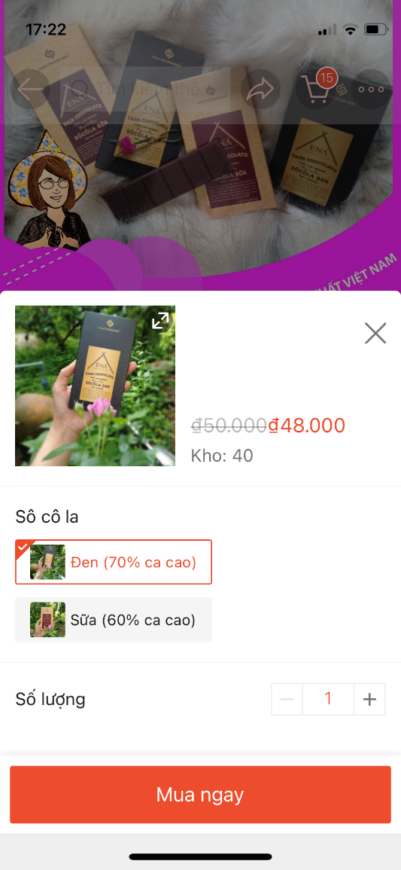
Màn hình 2: Màn hình Lựa chọn chi tiết
  - Màn hình thanh toán
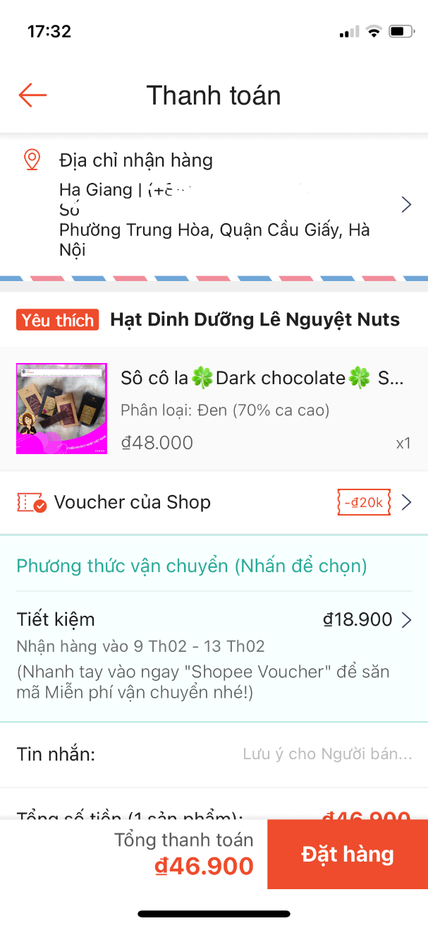
Màn hình 3: Màn hình Thanh toán
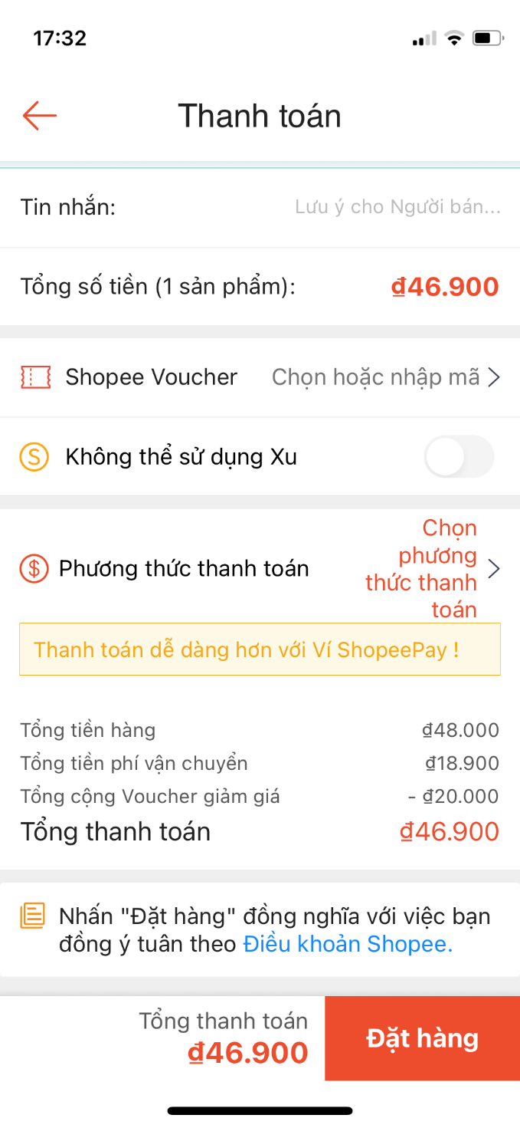

Màn hình ghi nhận đơn hàng thanh toán tiền mặt
<Hãy thử tập vẽ mà mô tả cho màn hình này và các màn hình bên dưới nhé!>
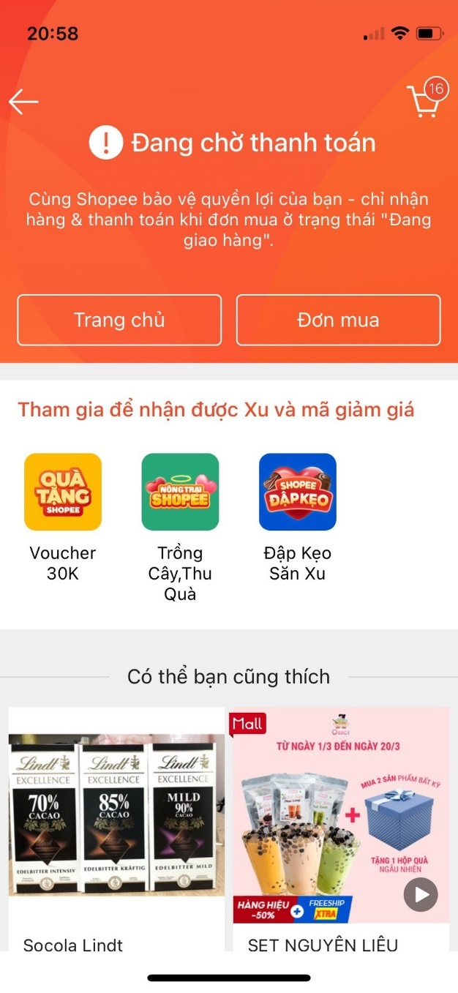
Màn hình 4: Màn hình Ghi nhận đơn hàng thanh toán bằng tiền mặt

2.4 Màn hình thông tin thanh toán
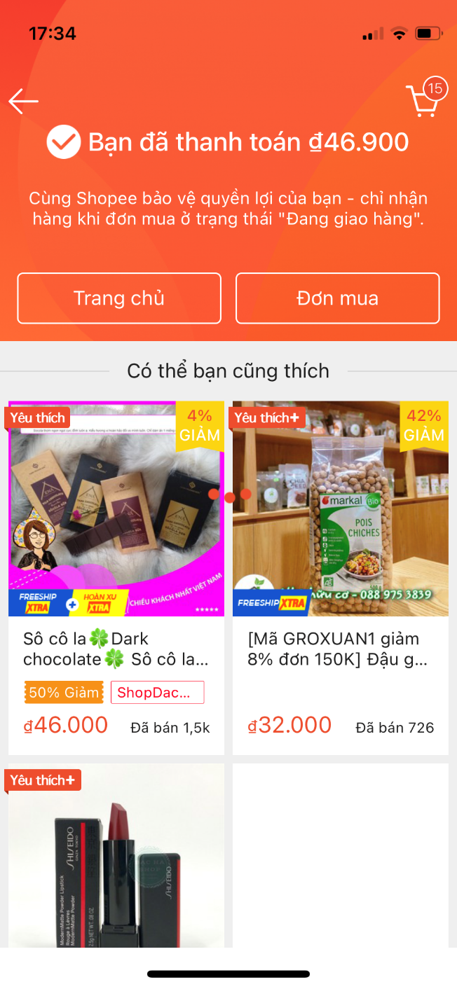
Màn hình 5: Màn hình Thông tin thanh toán

